DesInventar Server 9

DesConsultar ®
Módulo de Análises e de Inquérito

MANUAL DO UTILIZADOR
(Versão 9.2.11)

Introdução

Seja(m) bem-vindo(s) à DesConsultar!

Historial

A Rede de Estudos Sociais na Prevenção de Calamidades na América Latina foi criada em 1992, ao abrigo dos Estatutos da Pesquisa e de Organização Interna da LA RED, COMECSO/ITDG, Lima, Janeiro de 1993. uma das premissas mais importantes da DesInventar é:

O crescimento populacional e os processos de urbanização, as tendências no uso e aproveitamento da terra, o crescente empobrecimento de significativos segmentos populacionais, a utilização de sistemas de tecnologias não adequados na construção de habitação e de infra-estruturas básicas, e os sistemas organizacionais inadequados, entre outros, são factores que têm aumentado a vulnerabilidade da população vis-à-vis a uma vasta diversidade de catástrofes naturais e físicas.

Contudo, a falta de registos sistemáticos, homogéneos e compactíveis da tipologia de calamidades, tida como o efeito da ocorrência de eventos desastrosos em comunidades, regiões, países ou cidades vulneráveis, por um lado, e a insistência em se considerar as calamidades somente como efeitos de eventos de grandes proporções e impactos, por outro lado, esconderam milhares de pequenas e médias calamidades que ocorrem todos os anos em regiões como a América Latina, as Caraíbas, Ásia e África.

Também, as instituições e pesquisadores de uma série de países estão interessados nesta questão, mas infelizmente, eles utilizam diferentes ferramentas para sistematizar a informação sobre calamidades especialmente base de dados ou ficheiros físicos- concebidos na base de critérios específicos ou sectoriais, e utilizando formatos diferentes. Para além disso, existe um vasto volume de informação por compilar e sistematizar, especialmente em material gráfico.

Esta informação que se encontra dispersa deve ser compilada, campactibilizada e analizada mas também deve ser geograficamente referenciada, uma vez que as calamidades (comunidades e infra-estruturas afectadas) devido ao tipo de cada ocorrência (ameaça), são variantes localizadas regionalmente.

Objectivos

Um dos objectivos comuns em regiões e países da América Latina e Caraíbas, da Ásia e de África é o de criar capacidades para analisar e representar perigos, vulnerabilidades e riscos em termos espaço - temporais, tanto retrospectiva quanto prospectivamente, e o objectivo desta capacidade é a sua aplicação na gestão de risco, cujas actividades vão da mitigação à atenção pós-calamidade e a recuperação.

A avaliação qualitativa e quantitativa da vulnerabilidade e do crescimento de risco requer uma base sólida de documentos e registos, incluindo calamidades passadas, actuais e futuras (previstas).

Como contributo para este objectivo comum, a LA RED iniciou, nos finais de 1993, o seu projecto “Inventário de Calamidades na América Latina”. A sua fase piloto inclui as seguintes actividades:

a) Discussão e definição dos critérios conceptuais e metodológicos para o tratamento analítico de calamidades de pequena, média e grande escalas;
b) Compilação de informação desde 1990 até 1994 em fontes disponíveis, obtida através de uma amostra dos países da América Latina (México, Guatemala, El Salvador, Costa Rica, Colómbia, Equador, Perú e Argentina); e
c) Desenvolvimento de um sistema de ferramentas necessárias para este efeito.

A DesInventar é, por conseguinte/então, uma síntese de um processo através do qual as equipas de pesquisa empenhadas/integrantes/comprometidas com a LA RED propuseram um plano sob o qual os conceitos e as metodologias relacionadas com calamidades foram unificadas, e constitui igualmente um instrumento para o desenvolvimento dos objectivos preconizados/determinados. Eis os critérios básicos que regem a DesInventar:

- Todos os inventários devem utilizar as mesmas variáveis para medir os efeitos, e uma classificação básica e homogénea dos eventos;
- A informação compilada e processada deve ser introduzida numa escala de tempo e a um nível espacial geo-referenciado;
- Os inventários devem ser analisados (neste caso, com ferramentas informáticas), o que é um requisito básico em pesquisa comparativa e para apoiar o processo de tomada de decisões relacionadas com acções de mitigação e de gestão de risco como um todo.

A Desinventar é também um instrumento que permite visualizar, no espaço e no tempo, o fenómeno que foi registado, graças a este instrumento adicional denominado Módulo de Análise e de Inquérito ou DesConsultar.

Definição de DesConsultar

A DesConsultar é um instrumento de inquérito e uma ferramenta para a análise espacial e temporal dos desastres compilados homogeneamente pela DesInventar. O seu objectivo é o de facilitar a percepção das calamidades como uma realidade sempre presente no relacionamento diário da Sociedade (e o seu desenvolvimento tecnológico) e a Natureza. As facilidades providenciadas para fazer as análises estatísticas e representações espaciais dos inquéritos são orientadas para sugerir algumas respostas ao utilizador, e muitas-esperamos-perguntas relacionadas com a dimensão de um dos maiores conflictos: as calamidades originadas pelo relacionamento entre Sociedade, Desenvolvimento e Meio Ambiente.

Para facilitar a compilação e o tratamento da informação, todos os inventários representados em DesConsultar utilizam as mesmas variáveis para medir os efeitos, e a classificação dos efeitos também é homogénea e básica. A informação introduzida no sistema é geo-referenciada de acordo com a divisão político-administrativa de cada país. Contudo, devido a evolução do projecto, a actualização cartográfica de distritos e cantons não está disponível no mapa do Equador, paradistritos e no mapa da Costa Rica, e para alguns distritos em algumas províncias do Perú. No mapa de outros países, o segundo nível de unidades político-administrativas está disponível.

Iniciando o Módulo DesConsultar

Por regra,/Normalmente inicia-se o módulo DesInventar com uma busca e digitando o URL do sistema DesInventar

http://localhost:8081/DesInventar

Será mostrado o monitor de Boas vindas ao sistema:
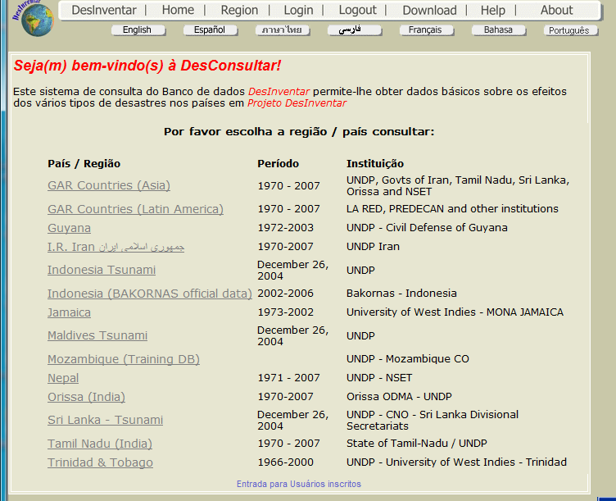

Uma vez acedido este monitor, pode escolher em que região ou país gostaria de fazer o inquérito, pressionando na ligação correspondente.

Descrição do Sistema

A finalidade de um sistema de informação transcende os objectivos iniciais de se alcançar um armazenamento metódico, homogéneo e sistemático da informação. A informação sem ferramentas para a sua obtenção, (inquérito) e análise, torna-se inútil.

O processo de obtenção de informação deve ser selectivo, específico às características da informação. Na DesConsultar, a obtenção é feita com base em critérios temáticos (tipo de evento e causas), componentes espaciais (geográfica) e temporais (datas).

Mostra-se a janela de Inquérito, utilizada para detarminar que dados devem ser obtidos. Neste monitor, o(a) senhor(a) será capaz de dar a conhecer ao sistema que informação deseja obter em termos da dimensão descrita. Por favor, vide a informação detalhada de cada uma das opções no monitor abaixo.

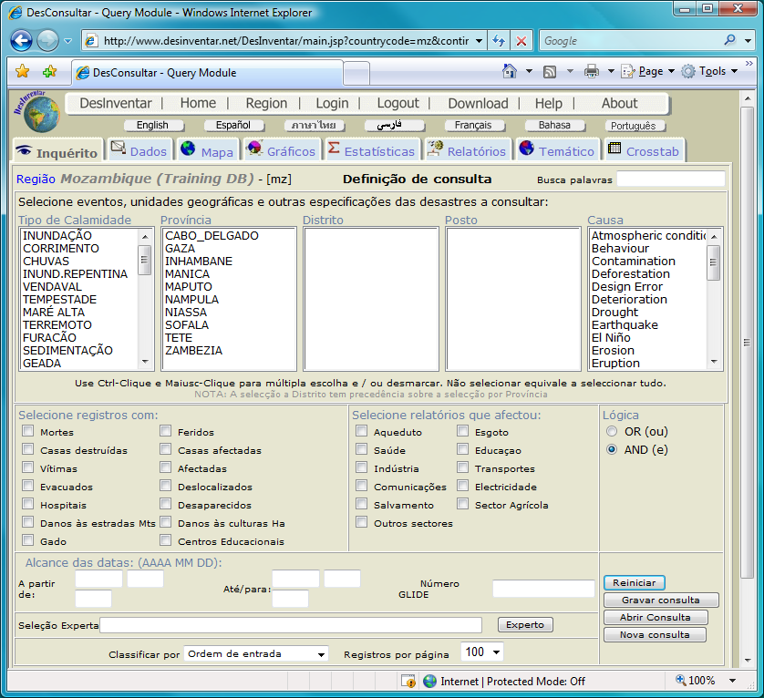
Gráfico 2. Principal Monitor DesConsultar

Menu Principal

Este Menu (vide o Gráfico 13) está permanentemente disponível tanto na Janela de Inquérito (vide o Gráfico 2) quanto na Janela do Mapa (vide o Gráfico 4). Contém, basicamente:

Gráfico 3. Menu Principal

DesInventar:
Ao digitar aqui será conduzido ao módulo DesInventar (para efeitos de lançamento de dados ou administrativos). Note que este módulo pode estar protegido por uma senha e sendo assim, em vez do próprio módulo será conduzido ao monitor para o Registo (vide as opções para entrada e saída mais a frente nesta secção).

Home
Esta opção é apresentada aqui para que os administradores do sistema possam personalizá-la para levar o utilizador ao alojameto da página da sua instituição. Se não estiver personalizada fará o mesmo como Região.

Região.
Digitar esta opção abre de novo a primeira janela (vide o Gráfico 4) onde o(a) senhor(a) pode escolher o país ou a região do estudo onde pretende realizar o inquérito.
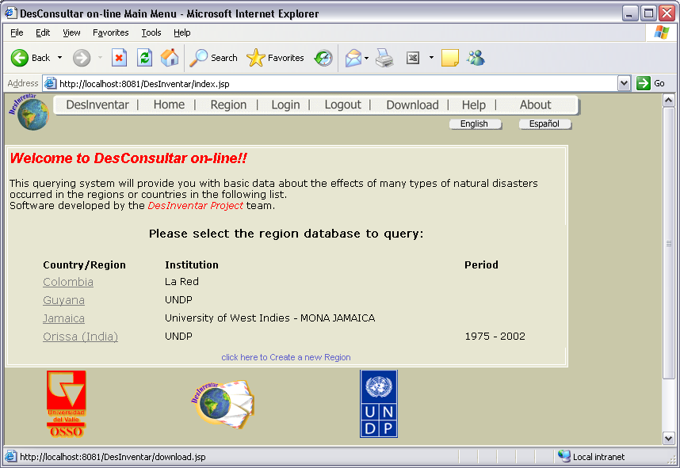
Gráfico 4. Escolhendo a região

Uma vez acedido este monitor, o(a) senhor(a) pode escolher em que região ou país pretende realizar o inquérito, pressionando na ligação correspondente.

Login:
Estas opções podem ser acedidas utilizando-se a barra de ferramentas localizada a direita do mapa, e será retirada se não estiver a visualizar as janelas dos mapas.

Logout:
Esta opção pode também ser acedida utilizando-se a barra de ferramentas localizada a direita do mapa, e será retirada se não estiver a visualizar as janelas dos mapas.

Download:
Digite aqui para passar para a página de download. Na página de download o utilizador pode (normalmente) fazer o download do software do sistema e/ ou da base de dados. Este comportamento pode ser modificado pelo administrador do seu sistema.

Ajuda:

O menu Help oferece-lhe diferentes formas explorar/de tirar as vantagens do sistema de ajuda

Conteúdos da Ajuda

O sistema Help normalmente começa com a Tabela de Conteúdos (primeira página). É perfeita para absorver o espírito da ferramenta, e procurar rapidamente um assunto geral. Utilize os links no texto para chegar a outros assuntos a partir daqui.

Busca de palavras

Introduza a(s) palavra(s) que pretende pesquisar na caixa de busca. Os resultados serão mostrados como uma página nova com links aos resultados.

Sobre:
Esta página elogia algumas Organizações que apoiaram a Iniciativa DesInventar.

The DesConsultar ‘tabbed’ Interface

O aspecto mais importante do módulo DesConsultar é a sua interface “tabbed”

Pode-se saltar de qualquer uma tabela do sistema para qualquer outra tabela, a qualquer momento. Isso confere, ao utilizador, muita maior liberdade na forma como quiser executar o seu trabalho.

Por exemplo, o utilizador pode especificar que cartões de dados quiser fazer constar da tabela de Inquérito, e saltar imediatamente para a tabela de Estatísticas de forma a obter estatísticas resultantes do inquérito.

O(a) senhor(a) deve ter presente que as características em cada tabela são registadas pelo sistema (são “persistentes”). Por exemplo, pode escolher um determinado tipo de gráfico (na tabela dos gráficos), saltar para a tabela de inquérito para modificar outra característica, e voltar aos Gráficos e ainda encontrar as suas características presentes.

Eis as tabelas que compõem a interface:

Tabela de Inquérito

O principal monitor da DesConsultar é visualizado nesta tabela, onde o utilizador determina que informação pretende ver.

Tabela de Dados
Esta tabela vai sempre conter as formas simples em tabelas dos resultados das suas pesquisas. Serás capaz de ver os cartões de dados que cumprem com as especificações dadas na tabela de Inquérito.

Tabela de Mapas

A DesConsultar possui facilidades para lidar com mapas muitos simples das regiões de estudo.

Tabela de gráficos

A DesCnsultar pode gerar vários tipos de gráficos poderosos nesta tabela com a informação que obtiver do sistema.

Tabela de estatística

Esta tabela oferece os agregados de diferentes variáveis disponíveis na Base de Dados. Os dados estatísticos podem ser criados para várias variáveis e até três níveis de agregação no máximo.

Tabela de relatórios

A DesConsultar tem facilidades para criar relatórios personalizados. Estes relatórios podem ser obtidos no monitor ou como folhas de cálculo.

Tabela de Mapas Temáticos

Uma das melhores características da DesConsultar é a criação de mapas temáticos com base na informação da base de dados. A análise espacial é possível graças a estes mapas.

O próximo capítulo (um capítulo inteiro por tabela) explica detalhadamente cada uma das tabelas do sistema.

A Janela de Inquérito

Gráfico 2. O principal monitor da DesConsultar

Descrição dos elementos constantes da Janela de Inquérito

Tipo de Calamidade

O que se segue é uma lista de eventos que já foram definidos. Se pretende obter um inquérito (ou relatório) sobre um ou mais eventos, escolha-os a partir da lista. O medida em que for os escolhendo, eles serão destacados.

Se NÃO escolher nenhum evento, o inquérito (relatório) terá TODOS os eventos.

Digite no evento para o escolheres. Para desactivar, utilize cntrl-click (pressione a tecla Cntrl, e sem a soltar, pressione-a novamente)

Utlizando uma metodologia padrão de MS Windows o utilizador pode:

- Escolher e desactivar elementos individuais constantes da lista com Cntrl-Click
- Escolher somente um elemento pressionando uma única vez
- Escolher uma Gama de elementos adjacentes na lista Pressionando no primeiro elemento e pressionando a seguir em Shift-último elemento.

Para desactivar todos os elementos, pressione em “Nova Consulta” ou em “Reiniciar”.

Nível Geográfico (Estado, Município, etc.)

Os níveis geográficos são indicados em três listas (ou em dois se tiverem sido identificados somente dois níveis geográficos) a partir dos quais o utilizador pode escolher as regiões sobre as quais precisa de informação.

Tal como na lista de eventos, se não escolher um dos elementos constantes da lista, estarás a dizer, implicitamente, que quer informação sobre todas as regiões a este nível. Assim, se não escolher alguma região no nível 0 da lista, serão recuperados cartões de dados de todas as regiões.

Se escolher regiões do Nível 0 constantes da lista, e não escolher nenhuma no Nível 1 constante da Lista, serão recuperados todos os cartões de dados de calamidades ocorridas nas regiões no Nível 0.

Repare que as listas dos Níveis 1 e 2 ,inicialmente, aparecem vazias. Elas só são preenchidas se tiver feito uma escolha no nível anterior.

No exemplo, nenhuma escolha é feita no Nível 0 da Lista, assim não aparece nenhuma região de Nível 1 no Nível 1. Poderia escolher aqui alguns dos municípios constantes da lista.

Utilizando a metodologia padrão MS Windows o utilizador pode:

- Escolher e desactivar elementos individuais da lista pressionando em Cntrl
- Escolher somente um elemento pressionando somente uma vez
- Escolher uma Gama de elementos adjacentes na lista Pressionando no primeiro elemento e pressionando Shift no último.

Eventos com Efeitos Específicos

Para um inquérito mais específico, pode escolher alguns descritores de eventos, tais como Mortos, Feridos, etc. Pressione na caixa vazia a esquerda de cada alternativa.

Eventos que afectaram…

Os Inquéritos podem ser restringidos, de acordo com as suas necessidades, a eventos que afectaram determinados sectores: “Agricultura”, “Educação”, etc. Pressione uma vez nos campos em “Eventos que Afectaram”, na Janela de Inquérito

Lembre-se: se não escolher nenhum evento, serão seleccionados todos os eventos.

Lógica da Escolha

Esta ferramenta é muito útil quando se pretenda um inquérito mais exaustivo. Por exemplo, se o utilizador quiser investigar eventos que destruíram casas e afectaram serviços públicos, pressione o descritor correspondente e escolha a opção “Conjunctive”.
Se o utilizador quiser investigar eventos que afectaram o sector Industrial ou destruíram casas, escolha a opção “Disconjunctive”.

Alcance das datas (AA MM DD)

.
De acordo com a lista, utilize-las ou não vai determinar se os cartões de dados estão ou não dentro das datas mostradas. Se não utilizares as formas de data, os cartões de dados serão mostrados sem restrições, com a excepção daqueles que resultem da data ATÉ. O mesmo se aplica para as datas “PARA”.

Se o utilizador digitar somente a data “A PARTIR DE”, todos os cartões com datas iguais ou posteriores a data “A PARTIR DE” serão recuperados.

Se o utilizador utilizar somente a data “ATÉ/ PARA”, serão recuperados os cartões com datas anteriores a aquela indicada.
Se incluíres ambas as datas, serão recuperados os cartões cujas datas estejam dentro do período especificado.

É importante esclarecer que se introduzires um ano como data, deves também introduzir o mês e o dia, caso contrário o dia 1 de Janeiro será tido como o resto da data “A PARTIR DE”, e o dia 31 de Dezembro será tomado como a data “ATÉ”. Isto é muito importante para o caso da data “ATÉ”. Se a utilizador introduzir somente o ano, só serão recuperados os cartões DESSE E DOS ANOS ANTERIORES.

Ordenamento

Este campo refere-se a ordem sob a qual o utilizador quer que os cartões de dados apareçam nas folhas de Cartões de Dados (vide o Gráfico 3). Pressione somente uma delas

AVISO IMPORTANTE: esta especificação de ordem é válida somente para inquirições (utilizando a tecla “Dados”). Para efeitos estatísticos, o critério aplicado é obtido dos níveis de agregação.

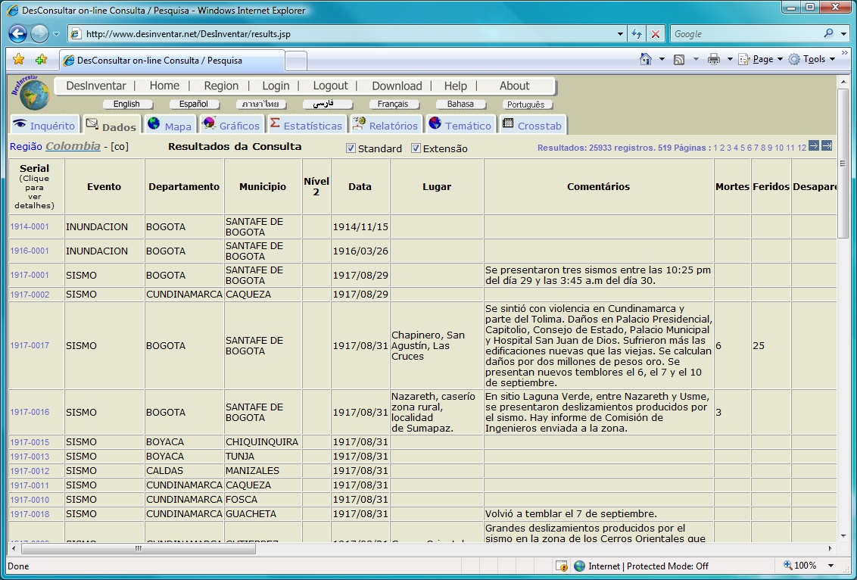
Gráfico 5. Tabela de visualização de cartões de dados

Quando o utilizador tiver concluído a sua escolha, pode visualizar a informação, bastando para o efeito pressionar a tecla “View DataCards”. Os dados são apresentados em folha de cálculo (vide o Gráfico 5). Esta janela é designada por Folha de visualização de cartões de dados. Utilize a barra horizontal ou vertical, ou utilize os botões para enviar dados à impressora ou para representação gráfica.

Os outros elementos na Janela de Inquérito são as teclas que activam:

- O Especialista de Dados
- As teclas “Novo”, “Gravar” e “Abrir Inquérito”

A Janela de Mapa

A DesConsultar possui facilidades para lidar com mapas muito simples dos estudos das regiões.

Estes mapas têm três objectivos a saber:

- Mostrar aos utilizadores a forma, o tamanho e a localização das zonas que compõem a área (normalmente fronteiras político/ administrativas) utilizadas para se fazer a referência geográfica dos dados.
- Servem de ferramentas para escolher áreas específicas sobre as quais a informação é necessária. A aplicação é especialmente útil para utilizadores que não têm conhecimento prático da região de estudo.
- Servem de modelo inicial para a produção de mapas temáticos. Para mais informação consulte a secção correspondente.

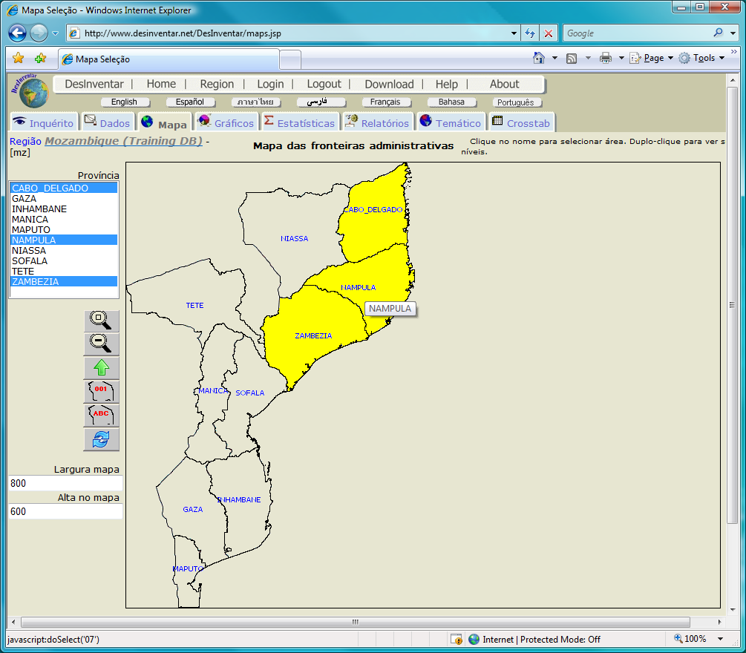Gráfico 6. Mapa da Janela de DesConsultar

A janela também permite visualizar as áreas seleccionadas na Janela de Inquérito.

Para alcançar a Janela de Inquérito, pressiona-se na tecla “View Map”. O utilizador pode identificar as áreas seleccionadas no mapa para a recuperação de dados; pois elas aparecem em amarelo (vide o Gráfico 6).

A partir desta janela, o utilizador também pode selecionar áreas geográficas de interesse de uma maneira interactiva: no lado direito do mapa consta uma barra de ferramentas com as seguintes opções:

 Zoom (Aumentar) Mapa. Ao escolher esta opção, o sistema amplia o mapa em 25%.

 Reduzir Mapa. Esta opção reduz o mapa em 25%.

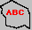 Mapa mostrando nomes. Esta opção mostra os nomes das áreas geográficas, em vez de códigos. Dependendo da densidade das áreas geográficas (ou político-administrativas), o mapa pode ser ilegível devido a sobreposição dos nomes. Caso isto aconteça, é recomendável que se aumente o tamanho do mapa.

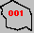 Mapa mostrando códigos. Esta opção mostra os códigos das áreas geográficas, em vez dos nomes.
Dependendo da densidade das áreas geográficas (ou político-administrativas), o mapa pode ser ilegível devido a sobreposição dos códigos. Caso isto aconteça, é recomendável que se aumente o tamanho do mapa.

Lista de Unidades Geográficas. Aqui, o utilizador pode utilizar uma lista similar a da Janela de Inquérito para escolher as suas subdivisões do mapa.
Esta ferramenta é ideal para localizar no mapa uma unidade geográfica cuja localização não seja do seu domínio. Escolha com o mouse uma ou mais unidades a partir da lista, e o sistema vai destacar a amarelo as unidades escolhidas (isto significa que o sistema vai seleccioná-las).

Normalmente, o browser providencia uma funcionalidade adicional pressionando no lado direito do mapa. Eis as funções comuns facultadas:

Copie o mapa. Ao utilizar esta função, uma cópia da Janela do Mapa será transmitida para o clipboard.
Esta função, uma das características mais fortes do WINDOWS, permite ao utilizador permutar resultados e dados entre as diferentes aplicações, utilizando a ferramenta “Paste”.

Este procedimento pode ser utilizado em processadores de texto para inserir um mapa no texto, ou em programas de desenho (Panteras, por exemplo), etc.

Imprima o Mapa. Esta opção leva o mapa alterado na janela para a impressora.

O Gerador de Estatística

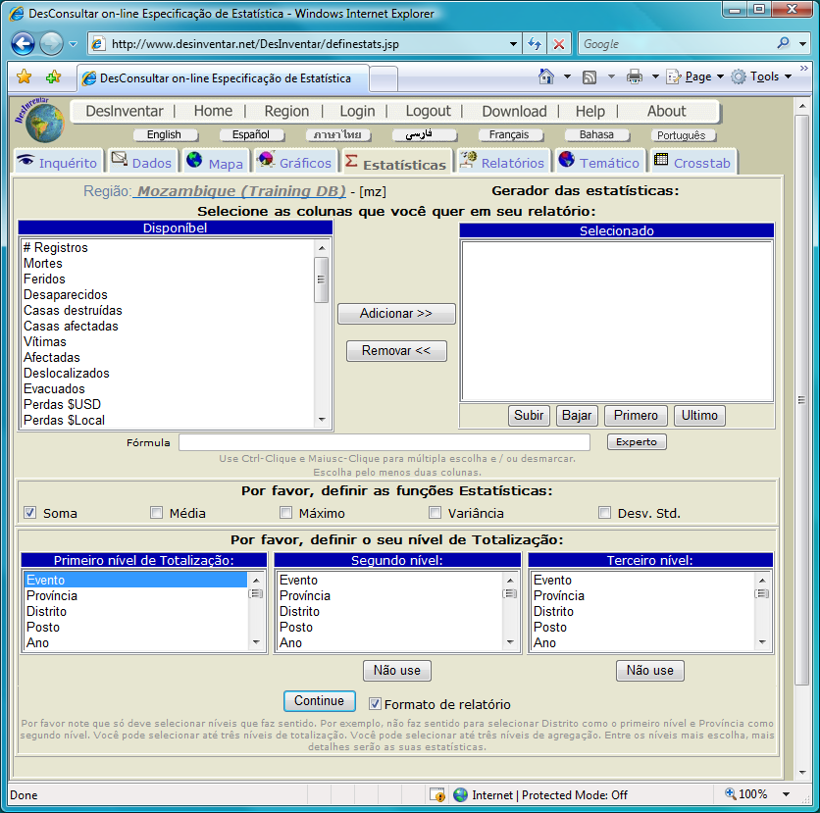
Gráfico 7. Gerador de Estatística

As estatísticas providenciadas por esta ferramenta podem também ser observadas a partir da janela principal, utilizando a tabela “Estatísticas”. Esta tecla mostra uma janela (vide o Gráfico 5). Foi concebida para a obtenção de resultados parcialmente detalhados a partir das bases de dados.

Níveis de Totalização
Correspondem a três listas que contém diferentes possibilidades de agregação de dados, incluindo a Data, a Causa, o Evento, o Nível Geográfico, etc.

Os campos de cada área são mutuamente exclusivos. Por exemplo, se escolheres o Nível Geografia 0 no primeiro nível, e ANO no segundo, eles serão excluídos do terceiro nível de totalização.

Ao pressionar a tecla “Continue” aparecerá uma folha de cálculo contendo informação similar a constante do Gráfico 5 (mostrando folhas de visualização de cartões de dados): um resumo estatístico do inquérito feito nesta janela.

Produção de gráficos

Sabe-se que uma imagem vale mais que mil palavras. Um dos pontos fortes do DesConsultar é a capacidade de apresentar dados sobre as calamidades sob a forma descritiva, como gráficos.

Os gráficos são um meio excelente para representar o comportamento de uma variável ao longo do tempo, e de comparar variáveis.

Os gráficos DesConsultar focam-se em dois tipos de resultados. Durante o processo de Análise de dados, podem ser concebidos e produzidos muitos outros tipos de gráficos.
Existem, no mercado, algumas ferramentas, com capacidade de reprodução de gráficos para além do alcance da DesConsultar.

Contudo, a DesConsultar pode providenciar dados aos sistemas que utilizam as funções previamente descritas de dados de Inquérito, elaboração de Relatórios e de Estatísticas.

O mecanismo para a produção de Gráficos com a DesConsultar envolve um processo similar aos dos outros geradores de resultados: uma definição do inquérito com base numa escolha de unidades geográficas, tipos de eventos, variedade das datas e as várias características dos dados.

Tendo um inquérito satisfatório, os seus resultados podem ser agrupados sob a forma de gráficos de vários formatos, escolhidos neste monitor:

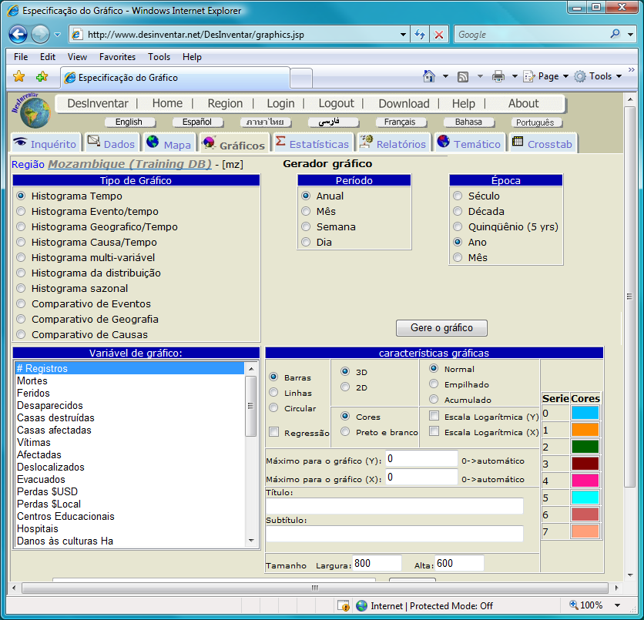

Especificações do Gráfico

Tipo de gráfico

Histogram de Tempo
Gera um histograma simples de acordo com as variáveis escolhidas para o gráfico. A frequência de ocorrência (eixo Y) da variável a ser introduzida no gráfico será mostrada de acordo com o período escolhido na janela de Período, que define os intervalos de tempo (eixo X). Este gráfico é produzido como um gráfico de barras ou de linhas.
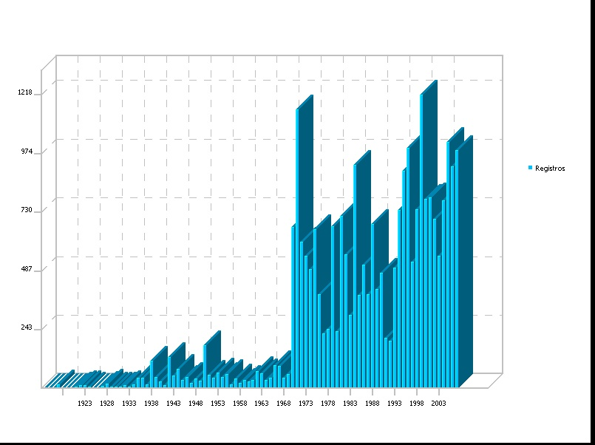

Histograma Evento/ Tempo
Se o utilizador tiver escolhido até seis tipos de eventos no inquérito, este histograma vai representar os valores que correspondem a variável que está para ser introduzida no gráfico, em cada classe de intervalo, diferenciando cada série de evento por cores. As convenções para tipos de eventos vão aparecer do lado direito. Note: este tipo de histograma não será exibido se o utilizador tiver escolhido mais de seis variáveis, isto será notificado ao utilizador por meio de uma mensagem. Este gráfico é somente produzido em forma de barras ou de linhas.

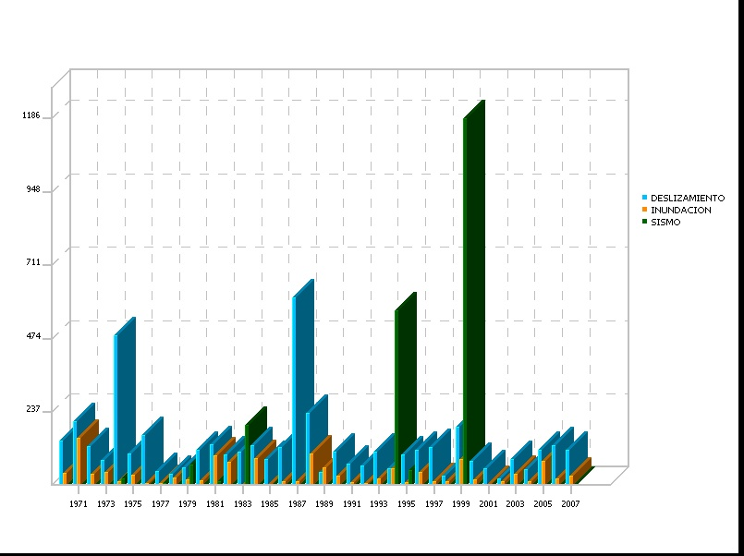

Histograma temporal/ Geográfico
Se o utilizador escolher até seis unidades geográficas no inquérito, este histograma vai produzir a representação dos valores da variável a ser introduzida no gráfico. Funciona de forma similar ao gráfico Histograma Evento/ Período. Este gráfico é somente produzido sob a forma de barras ou linhas.
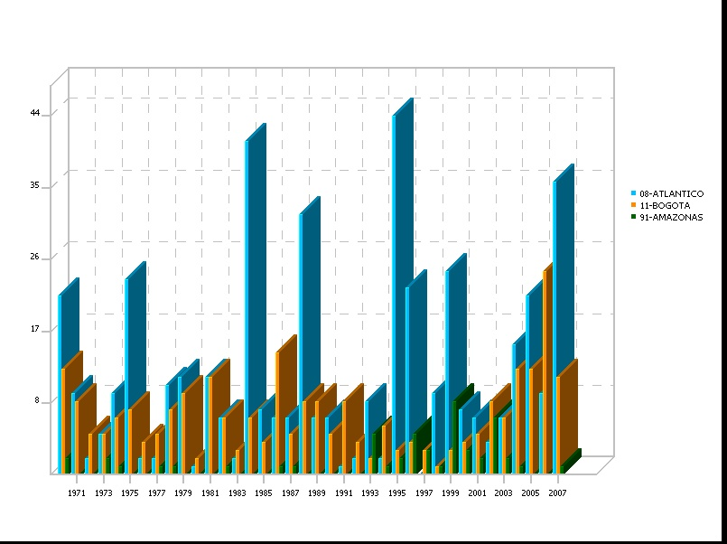
Histograma sazonal

Histogramas sazonais exibem frequências acumuladas da variável que será introduzida no gráfico, durante a época escolhida e ao nível de detalhe definido pelo Período. A época, claro, deve ser mais longa do que o período.

Um exemplo típico (e mais natural) é uma época anual. Neste caso, todos os valores gerados durante o mês de Janeiro serão acumulados na primeira barra, os valores de Fevereiro na segunda, e assim por diante.

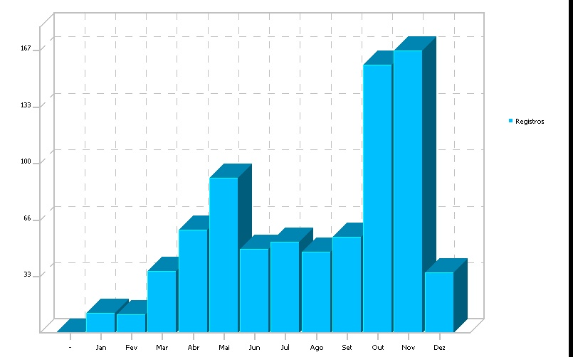

Recomenda-se que o utilizador escolha primeiro o tipo de época de acordo com a variedade de dados no inquérito. A DesConsultar vai sugerir um período apropriado para cada tipo de época, que pode ser modificado pelo utilizador. Se fizer uma escolha incorrecta, será exibido uma advertência a indicar que “o período deve ser mais curto do que a época”. Este gráfico é produzido sob a forma de barras ou linhas.

Comparativo/ Evento
Exibe um gráfico circular, segmentado proporcionalmente de acordo com os valores agregados por Evento para a variável a ser introduzida no gráfico. Do lado direito, vão aparecer as convenções que correspondem aos eventos escolhidos no presente inquérito. Este gráfico é produzido sob a forma de barras, linhas ou na forma circular.

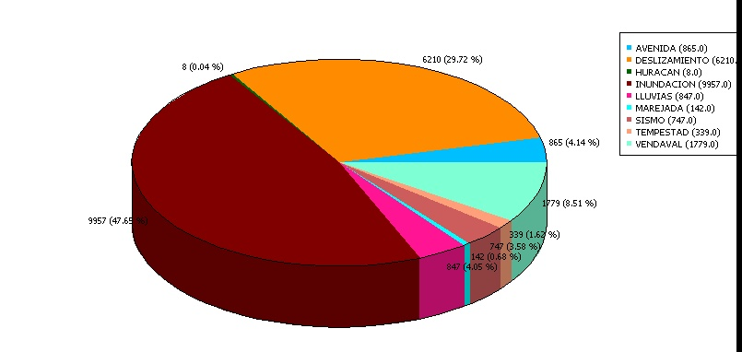

Comparativo/ Geográfico
É um gráfico comparativo que é similar ao gráfico Comparativo de Eventos, sendo este agregado por regiões geográficas em vez de tipo de evento. Este gráfico é produzido sob a forma de barras, linhas ou de gráfico circular.

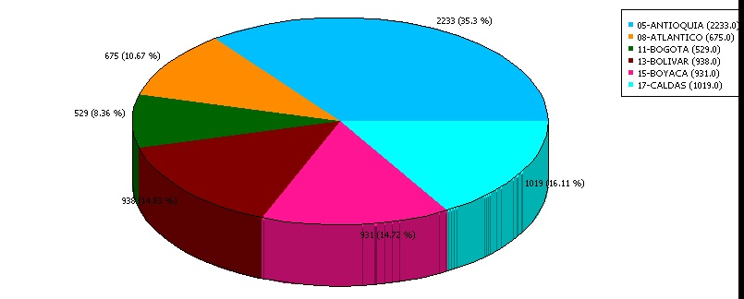

Período
Permite a escolha de uma unidade de tempo para a exibição da informação em todos os Histogramas:

• Anual,
• Mensal,
• Semanal,e
• Diariamente

Época

Com esta opção, podem ser criados histogramas multi-temporais. Ao utilizar-se esta opção, é recomendável escolher-se primeiro o tipo de época, visto que a DesConsultar vai sugerir o período de análise recomendável.

Este tipo de gráfico é particularmente útil para se formular hipóteses e verificar correlações com variáveis climatéricas ou outro tipo de variáveis e, particularmente, com todas aquelas que apresentam um comportamento periódico (ou quase periódico) e aquelas com variações seculares. Por motivos de visualização, os intervalos das classes não podem ser maiores que 1000.
• Século=100 anos
• Década=10 anos
• Quinquénio= 5 anos
• Ano
• Mês

Variável a ser introduzida no gráfico
Existe uma lista de prováveis variáveis a serem introduzidas no gráfico, tal como o número de ventos, os efeitos que o desastre teve ou os danos que causou. Com base no actual inquérito, a DesConsultar permite a introdução das variáveis uma por uma. No caso de Histogramas Geográficas e de Eventos, permite a introdução no gráfico dos efeitos de até seis tipos de eventos ou escolhas geográficas.

Títulos
Título Principal: Permite identificar cada gráfico (histograms ou pie) com um título que vai aparecer horizontalmente no topo do gráfico. Podem ser introduzidas até 65 palavras (incluindo os espaços).
Subtítulo: Permite aumentar ou clarear as escritas do título; podem ser introduzidas até 45 palavras (incluindo os espaços)

Cores
O utilizador pode escolher entre exibir os gráficos a cores ou somente a preto e branco. Se for escolhida a opção a colorido, DesConsultar irá atribuir as cores automaticamente.

O utilizar poderá mais tarde alterar as cores exportando a figura, com a opção Copy, para a editora de gráficos. Se a escolha for preto e branco, DesConsultar vai, automaticamente, atribuir a forma de preenchimento.

Aparência
Existem duas opções por onde se poderá optar, Tridimensional (3D) e Bidimensional (2D) para os gráficos de barras ou circulares; para os gráficos de linhas só é possível a visualização em 2D. Para se obter mais claridade, recomenda-se que se utilize bidimensional quando existem mais do que 30 intervalos de classe.

Tipo de Gráfico

Barras
Cria um gráfico de barras, típico em histogramas.

Linhas
Representa a frequência de valores de ocorrência de cada intervalo de classe através de uma linha contínua grossa. De forma adicional, é a representação gráfica da regressão linear, os valores mínimos e máximos e os padrões de desvio inferiores e superiores com linhas tracejadas.

Circular
Reproduz os resultados sob a forma de um bolo ou “torta”, indicando os valores que foram obtidos para cada escolha.

Moo do Gráfico

Normal
Neste modo, o sistema vai mostrar um histograma, gráfico de linha ou gráfico circular com exactamente os mesmos valores retirados da base de dados.

Acumulado

O intervalo de classe acumula sequencialmente os valores para a frequência de acontecimento.

Em caso de existência de bases de dados que sejam homogéneas no espaço e no tempo, este tipo de gráfico é particularmente útil para avaliar as tendências da frequência de acontecimento dos efeitos ou fenómenos de interesse. Este gráfico é somente válido para diagramas de linhas ou de barras.

Stacked chart (Empilhado)

Para os histogramas Geográficos e de Eventos com a barra de opção na classe de Gráficos, permite visualizar os valores de unidades geográficas ou os eventos escolhidos (seis no máximo) na mesma barra. A diferença com o modo Normal para estes dois tipos de histogramas é que no modo Normal existem tantas barras sob forma de gráficos como o número de eventos ou unidades geográficas escolhidas. Este gráfico é somente válido para diagramas de barras.

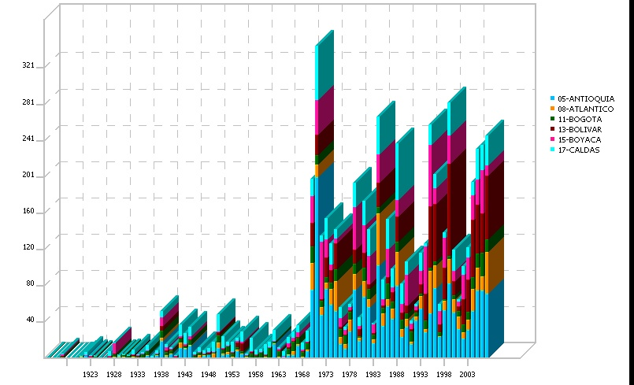

O Gerador de Mapa Temático

A tabela “Mapa Temático” cria mapas coloridos que podem mostrar a distribuição espacial dos dados do inquérito.

Ao se digitar esta tecla aparecerá uma janela (vide o Gráfico 9) para criar o mapa; o utilizador pode escolher exibir por completo as unidades do Nível 0 (Estado, no exemplo) ou as unidades do Nível 1 (Município no exemplo). Este é conhecido como o nível de Amostra.

Também pode escolher o quão detalhado os mapas serão: Nível 0, Nível 1 ou (se for aplicável) Nível 2 este é conhecido como o Nível da Representação.

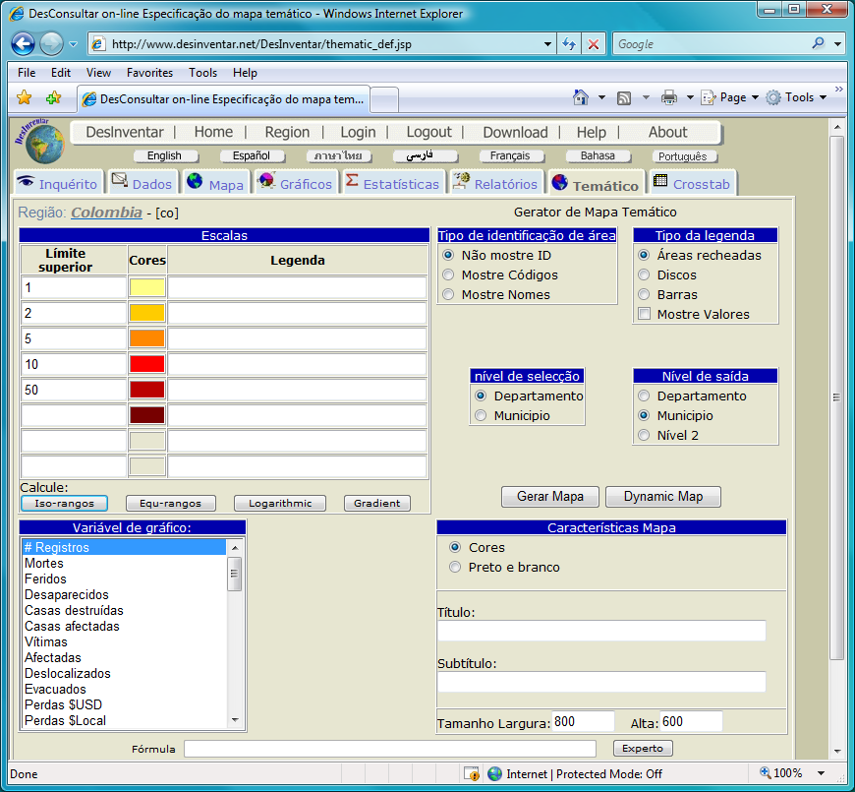
Gráfico 9. Criando um Mapa Temático

Ao se pressionar em “Continue” será exibida uma janela onde o utilizador deverás definir as especificações do mapa temático (vide o Gráfico 10). Se quiser que o mapa mostre as áreas identificadas, pode escolher entre três representações: nomes, códigos ou centroides, ou sem identificação. “Tipo de Convenção” refere-se as formas nas quais as variáveis a serem representadas graficamente vão aparecer; elas podem ser:

- Polígonos a cores: o nível geográfico escolhido para ser exibido aparecerá com as cores correspondentes a gama definida no campo “Gamas, Captações e Cores”.

- Círculos de Cores/ Tamanho: círculos de diferentes cores e tamanhos vão aparecer, de acordo com a gama de cada valor.

- O sistema também pode exibir ou não o valor que está a ser representado graficamente como um número no centroid ou polígono, para um lado da identificação escolhida, caso tenha sido escolhido.

Em relação as “Variáveis a Representar”, elas são apresentadas numa lista com a variáveis descritora quantificável de desastres que podem ser representados graficamente.
Entre elas, o utilizador encontrará os Efeitos e os Desastres. Para escolher uma variável, pressiona na mesma. Se quiser escolher outra, pressione na outra e a anterior será desactivada. Só pode escolher uma variável. Enquanto as “Variáveis a Representar” forem apresentadas numa lista com as variáveis descritoras quantificáveis de desastres, que podem ser representadas graficamente. Entre elas encontram-se os Efeitos e os Desastres.

Em relação à “Gamas, captações e cores”, elas são especificadas em três colunas, tal como se segue:

- Limite superior: digite aqui, do menor ao maior, o limite superior da gama.

- Captação: digite aqui o título para cada gama. Se não digitar nada, o sistema vai criar automaticamente uma captação, de acordo com as gamas.

- Cor: para mudar as cores de cada gama, escolha a cor que deseja mudar, e depois escolha outra no prato de cores que se encontra no fundo da janela.

Para mudar a cor do prato, digite duas vezes no prato.

Ao digitar em “GENERATE MAP” será exibido o mapa temático (vide o Gráfico 9) com as especificações determinadas na janela representada no Gráfico 8.

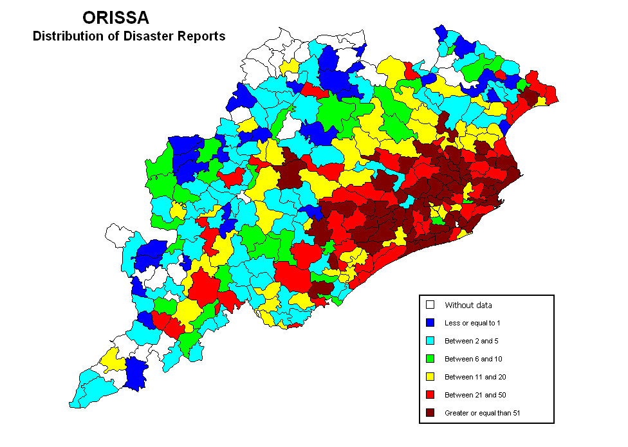
Gráfico 9. Mapa Temático

Nesta área que do lado esquerdo da barra de ferramentas (vide o Gráfico 10) o utilizador pode melhorar aspectos tais como convenções, textos, títulos, linhas e caixas; as caixas podem ser definidas na cor para destacar o mapa (vide o Gráfico 9).

Teclas de Inquérito

Novo Inquérito

Esta tecla apaga todas as escolhas marcadas nos campos da Janela de Inquérito. Todos os inquéritos serão apagados ou não, com confirmação prévia, digitando a tecla duas vezes.

Gravar Inquérito

Esta tecla permite ao utilizador gravar o actual estado da sua escolha em:

- A Janela de Inquérito
- Eventos escolhidos
- Áreas geográficas escolhidas (nos seus três níveis)
- Causas escolhidas
- Datas especificadas
- Efeitos necessários
- Sectores afectados
- Ordenamento
- Tipo de lógica conectora (conjuntiva – disjuntiva)

- O Gerador de Mapas Temáticos
- Textos e títulos
- Variável escohida
- Extensões limites e captações utilizadas na secção de Mapas Temáticos
- Tipo de convenções e outras “características”

Abrir Inquérito

Com esta tecla, o utilizador pode realizar a operação acima mencionada de forma contrária. O utilizador pode recuperar o estatuto das suas escolhas da Janela de Inquérito, e títulos, variáveis, extensões, limites e captações gravadas na secção de Mapa Temático.

Janela de Cartão de Dados.

O Cartão de Desastre ou a Janela de Cartão de Dados (vide os Gráficos 15 e 16) é a mesma utilizada no módulo de lançamento/Entrada de Dados DesInventar. Visto que o principal objectivo aqui consiste em inquerir, as teclas Pesquisar/Search, Imprimir/Print e Fim/End estão incluídas, e as teclas Criar/Create e Modificar os dados/Modify Data foram excluídas.

O conteúdo do cartão está dividido em várias secções:

Cabeçalho

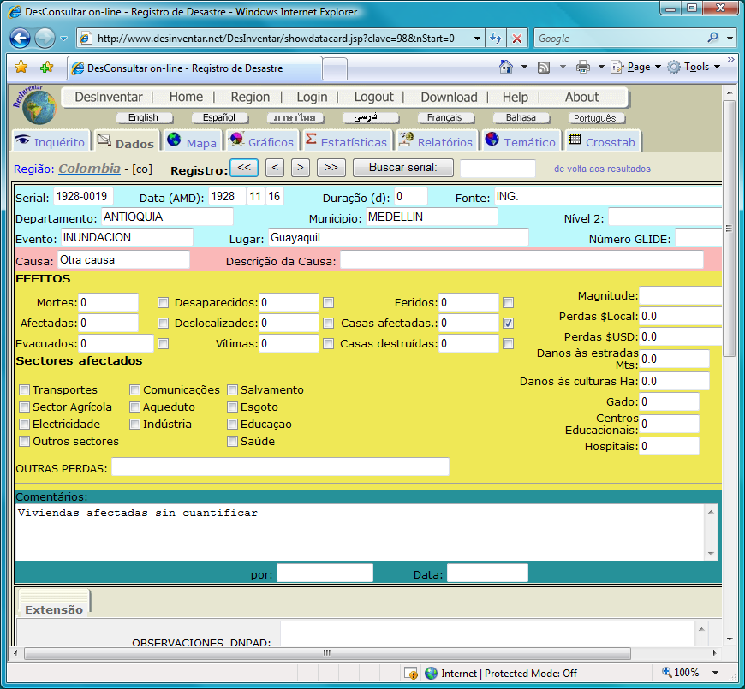
Gráfico 14. Cabeçalho do Cartão de Dados de Inquérito

Campos do Cabeçalho:

- Número de série do cartão. Este campo mostra o número que identifica cada cartão, e que aparece sob diferentes formas, de acordo com o critério da pessoa que o escreveu.

- Campo da data do cartão. Mostra a data em que se registou o evento, na seguinte ordem: ano, mês e dia.

As letras YYMMDD servem para recordar ao utilizador da ordem da data.

- Duração. Este campo informa da duração do evento.

- Fonte da informação do cartão. Especifica a entidade ou entidades, os meios de informação de onde a informação foi obtida.

- Campo da Geografia Nível 0. este nível corresponde ao nível geográfico (ou a divisão político-administrativa) imediatamente a seguir ao nível de País. Para o caso do México por exemplo, este nível é denominado Estado; para a Argentina, Equador e Costa Rica, denomina-se Província.

- Campo da Geografia Nível 1. Este nível corresponde a segunda classificação ou ao zoneamento político-administrativo de um país. Varia de acordo com o país: municípios, cantões, etc.

- Campo da Geografia Nível 2. Corresponde a terceira classificação ou ao zoneamento político-administrativo de um país, e também varia de acordo com o país.

- Evento. Corresponde ao tipo de evento, seja ele natural ou tecnológico, relacionado com o desastre inventariado.

Abaixo, temos, por ordem alfabética, a lista de tipos de eventos incluídos na base de dados criada pela DesInventar. Para efeitos de análise, pode ser aconselhável agrupar alguns dos eventos na DesConsultar. Por exemplo: “relâmpago”, “inundações” e “avalanches” sob uma categoria, e “chuva”, “temporal” e “tempestade” noutra. De uma forma mais geral, vários desastres (tecnológicos, meteorológicos, etc.) podem ser agrupados em regiões com características iguais.

As palavras escolhidas pela DesInventar para designar tipos de eventos não são “ortodoxas” para ciências como a geologia, meteorologia, etc.; o objectivo é aproximar-se das designações utilizadas de forma mais comuns nos países da América Latina para os fenómenos. A escolha foi feita com base em vários dicionários de espanhol e glossários técnicos, apesar de a busca não ter sido exaustiva. O objectivo é o de providenciar um conjunto de termos o mais homogéneo possível, úteis para os projectos, obtidos através de fontes não especializadas em diferentes países.

Acidentes
Acidentes rodoviários, ferroviários, aéreos/de aviação ou marítimos. Limitado a acidentes incluídos por fenómenos naturais tais como deslizamento de terras, terramotos, furacões, chuvas, etc.
Inclui acidentes de transporte que resultem no derramamento ou fuga de substâncias prejudiciais, independentemente da sua causa.

Avalanche
Deslizamento rápido de massa de gelo e/ ou de neve soltas.

Enxurradas
Aguas torrenciais que escorrem arrastando vastas quantidades de material sólido (calhaus/seixos, pedras e blocos de rochas) comuns em regiões secas ou em leitos de rios produzidos por chuvas torrenciais.

Enchentes repentinas
Inundações torrenciais. Águas violentas escorrem para uma bacia hidrográfica, sob forma de inundação ou temporal.
As inundações torrenciais transportam, normalmente, troncos de árvores e/ou sedimentos grandes. Estas inundações podem ser causadas por chuvas, ruptura de uma barragem ou deslizamento abundante de terras numa bacia hidrográfica.

Evento Biológico
Destruição de espécies biológicas por motivos conhecidos ou não. No final, estes eventos podem estar associados à poluição ou a mudanças drásticas dos parâmetros ambientais.

Poluição
A concentração de substâncias poluidoras no ar, água ou solos, em níveis prejudicais à saúde humana, culturas agrícolas ou espécies animais.

Deslizamento de terras
Todo o movimento de massas de terra que não seja a erosão da superfície de um declive. Este evento inclui termos como deslocamento, aluimento, subsidência, colapso de minas ou cavernas, queda de rochas (lenta ou rápida), separação de massas sólidas ou de rochas em bacias ou declives.

Epidemia
Doenças que atacam muitos indivíduos na mesma comunidade durante períodos curtos (dias, semanas, meses no máximo), tais como cólera, febre tifoide, peste bubônica, etc.

Erupções vulcánicas
Erupções vulcánicas com efeitos desastrosos: erupção e emissão de gás e cinzas, queda de pedras (piroclastos), emissão de lava, etc. Este evento inclui a erupção de vulcões de lama.

Derrames
Derrame ou fuga de substâncias líquidas, sólidas ou gasosos prejudicais, sejam elas radioactivas ou não, devido a acidentes tecnológicos, erro humano ou acidentes de transporte.

Colapso Estrutural
Danos ou colapsos de qualquer tipo de estrutura devido a motivos tais como excesso de peso em locais públicos, pontes, etc. Este evento inclui danos que, apesar de não causarem a destruição da estrutura, tornam-na inútil. Danos em estruturas causados por fenómenos naturais são registados como um efeito deste fenómeno.

Explosão
Explosão de qualquer tipo. Recomenda-se limitá-las àquelas induzidas ou altamente ligadas a fenómenos naturais, tais como descargas eléctricas, terramotos, onda de calor, etc.

Queimadas Descontroladas
Fogos florestais. Este evento inclui fogos a céu aberto em áreas rurais, florestas naturais e artificias, planícies, etc.

Incêndios
Fogos urbanos, industriais ou rurais, sem incluir os fogos florestais. Limitam-se aos induzidos ou altamente ligados a fenómenos naturais, tais como descargas eléctricas, terramotos, secas, etc.

Tempestade de granizo
Queda de granizo. Gotas de chuva congeladas que caiem violentamente sob a forma de pequenas pedras duras.

Geada
Temperaturas o suficientemente baixas para causarem congelamento, com efeitos prejudiciais na população, culturas agrícolas, propriedades e serviços.

Ciclones
Anomalia atmosférica violenta caracterizada por ventos fortes acompanhados por chuva.

Cheias/Inundações
Água que utrapassa o nivel máximo do rio inundando as suas margens ou excesso de chuvas causando acumulação de água devido à saturação de solos ou deficiente funcionamento do sistema de drenagem/esgotos.

Onda de maré
Grandes ondas marítimas que esbarram no litoral, causados por ciclones, temporais, tempestades– que não sejam tsunami ou marremotos, resultante da coincidência de direcção de vento e períodos de maré cheia.

Erosão costeira/fluvial
Variações na linha costeira e/ ou área marítima próxima da costa e margens dos rios. Inclui a formação e destruição de ilhas, praias e bancos de areia e a erosão de rochedos, afectando assim as populações, a navegação, etc.

Chuva
Precipitação. Inclui chuvas pontuais, persistentes ou torrenciais, ou chuvas que excedam a média de precipitação de uma região específica; também, longos períodos anormais de chuvas.

Queda de neve
Quedas anormais e a acumulação de neve, especialmente quando ocorre em áreas que não estão sujeitas à mudanças sazonais. Este termo refere-se à eventos onde a precipitação excede a média de valores pluri-anuais, causando efeitos graves.

Onda de calor
Subida da temperatura média atmosférica muito acima das temperaturas médias da região, com efeitos nas populações, culturas agrícolas, propriedades e serviços.

Vaga de frio
Descida da temperatura média atmosférica muito abaixo das temperaturas médias da região, com efeitos nas populações, culturas agrícolas, propriedades e serviços.

Pánico
Pânico ou histeria de massas entre pessoas concentradas em determinado lugar (estádios, teatros, etc.) que pode causar a sua morte ou lesão, e causar danos físicos. Limitada a aqueles incluídas ou altamente ligadas à fenómenos naturais, tais como tempestades eléctricas, terramotos, etc., e avisos antecipados de eventos futuros.

Pragas
A proliferação de insectos ou animais que afectam comunidades, agricultura, gado ou bens perecíveis armazenados; como por exemplo: ratos, gafanhotos, abelha africana, etc.

Terramoto
Todos os movimentos da crusta terrestre que causam qualquer tipo de prejuízos ou efeitos negativos em comunidades ou propriedades. Este evento inclui termos como tremor de terra, terramoto e vibração.

Sedimentação
Depósitos de material sólido em colinas ou leitos de rios produzidos por movimentos de massas ou erosão da superfície com prejuízos em culturas agrícolas, empresas ou outras infra-estruturas.

Secas
Épocas secas anormais, sem chuva ou com um défice de chuva. Como um todo, estes são longos períodos (meses, anos ou mesmo décadas) típicos em áreas continentais limitadas ou a escala regional.

Tempestade
Chuva acompanhada por fortes ventos e/ ou descargas eléctricas (relâmpagos). Devido a conotações regionais, por vezes não existe diferença entre “tempestade” e “temporal”

Temporal
Descarga eléctrica: concentração de descargas electrostáticas atmosféricas (relâmpagos), com efeitos sob as pessoas, gado, propriedades domésticas, infra-estruturas (condutores de electricidade, causando, por exemplo, cortes de energia), e em indústrias. É diferente de “tempestade” no sentido de que “tempestade eléctricas” não são acompanhadas por chuvas e ventos tempestuosos.

Tsunami
O termo é somente aplicado à ondas geradas por movimentos submarinos (causados por maremotos, erupções vulcánicas ou deslizamento de terras)

Tornado
Todos os distúrbios atmosféricos que resultem em ventos fortes e destrutivos, normalmente sem chuva ou com chuva fraca. O termo é sinónimo de ventos do tipo furacão, furacão, rajadas de vento, ciclone, ventos fortes, temporal acompanhado por neve, ventos fortes, rajadas de vento e tornado

- Local. Este campo mostra o lugar onde o evento ocorreu.
Se este lugar corresponde exactamente ao último nível geográfico reportado, poderá não aparecer. Este local, normalmente, especifica o lugar exacto onde o desastre aconteceu dentro de um município, cantão ou unidade geográfica reportada.

- Causas. Visto que por vezes é difícil diferenciar a causa do efeito do fenómeno em si na criação e desenvolvimento de um evento que resulta em desastre, cada equipa de pesquisa pode incluir as causas de um evento em “Comentários”.

Comportamento
Refere-se, normalmente, a desastres ou emergências causadas por pânico, ou que resultem de causas culturais de cheias ou deslizamento de terras.

Deslizamento de terras
Como causa do encerramento de estradas, acidentes, isolamento de pessoas ou propriedades, sedimentação, enchentes repentinas e violentas, etc.

Desenho
Erros de construção/ desenho ou defeitos das obras, instalações industriais, sistemas de infra-estruturas, etc., que levam a colapsos, acidentes, explosões, fugas, enchentes repentinas e violentas ou cheias (por exemplo a ruptura de barragens ou diques)

El Niño
Como um fenómeno que causa anomalias climatéricas regionais ou globais, tais como chuva, seca, e tipo de eventos derivados. Muitas reportagens de jornais atribuem elevadas ou baixas precipitações ao El Niño. As entrada de eventos de El Niño (ou “ENSO”) devem estritamente incluir aqueles reportados como tal. Nas últimas duas décadas eles são: 1982 a 1983 (muito forte), 1987 (moderado) e 1991 a 1992 (moderado?).

Falhas
Causadas por actividades sísmicas, ruptura de construções ou redes de infra-estruturas importantes, etc., no sentido estrito de falha geológica (vide “Falha” em Tipos de Eventos).

Cheias
Como uma causa de sedimentação, epidemia, etc.

Chuva
Como causa primária ou despoletadora de cheias, enchentes repentinas e violentas, deslizamento de terras, acidentes, etc.

Actividade sísmica
Como geradora de tsunamis, deslizamento de terras, liquefacção, enchentes repentinas e violentas, danos estruturais, fogos, explosões, incêndios, acidentes, mudanças na linha costeira, etc.

Desflorestamento
Como causa de cheias, deslizamento de terras, etc.

Outras Causas
Classifique sob “outras causas” causas que ainda não foram classificadas.

Efeitos

Gráfico 15. Efeitos

Nas populações

Mortos
Corresponde ao número de pessoas que perderam a vida, imediatamente ou algum tempo após o desastre, devido a causas directas do desastre.

Se dados finais oficiais estiveram disponíveis, eles devem ser incluídos com comentários relevantes. Por exemplo, quando a contagem oficial for diferente da contagem de outras fontes.

Suposições sobre mortes oficialmente não confirmadas devem ser registadas sob “Comentários”, especificando a fonte da informação.

Feridos
Corresponde ao número de pessoas com ferimentos físicos. Ferimentos físicos, e se a causa for pragas ou epidemias, os doentes devem ser incluídos.

Pessoas desaparecidas

Número de pessoas cujo paradeiro devido aos efeitos do desastre é desconhecido. Inclui pessoas presumivelmente mortes mas sem prova física. Os dados de pessoas mortas e desaparecidas são mutuamente exclusivos; portanto, evite agrupá-los.

Vítimas
Número de pessoas cujas propriedades individuais ou colectivas e/ ou serviços sofreram danos graves directamente associados ao fenómeno. Por exemplo, a destruição total ou parcial de casas e propriedades, perda de culturas agrícolas e/ ou armazéns, etc.
Este grupo também inclui as pessoas evacuadas ou realojadas, quer temporariamente ou não. Se a informação estiver disponível por família, o número de pessoas deve ser estimado com base nos indicadores disponíveis.

Evacuados
Número de pessoas evacuadas temporariamente de suas casas. Se a informação estiver disponível por família, o número de pessoas deve ser estimado com base nos indicadores disponíveis.

Pessoas realojadas
Número de pessoas que foram retiradas de suas casas para novos locais permanentes. Se a informação estiver disponível por família, o número de pessoas deve ser estimado com base nos indicadores disponíveis.

Pessoas afectadas
Número de pessoas que sofreram efeitos directos ou secundários associados ao disastre. Estas pessoas, diferentes de “vítimas”, sofrem o impacto secundário de desastres devido a motivos tais como deficiências na provisão de serviços públicos, a obstrução do comércio e serviços, o isolamento, ou a sua saúde mental pode ser afectada. Se a informação estiver disponível por família, o número de pessoas deve ser estimado com base nos indicadores disponíveis.

Em Infra-estruturas

Casas destruídas
Casas que ruíram, ou foram arrastadas, submergidas ou danificadas de tal forma que se tornaram inabitáveis.

Casas afectadas
Número de casas que sofreram danos mínimos para além dos estruturais ou arquitecturais, e continuam sendo habitáveis, apesar de requerem reparações e limpeza básica.

Outros efeitos em infra-estruturas

Quantitativo

Estradas - Mts.
Extensão em metros de redes rodoviárias destruídas e/ ou não apropriadas para utilização.

Hectares
Culturas agrícolas, áreas de pasto ou de florestas destruídas.

Gado
Número de animais perdidos.

Centros Educacionais
Número de creches, escolas, universidades, centros de formação, etc. que foram destruídos ou afectados.

Hospitais
Número de centros de saúde, clínicas e hospitais locais ou regionais.

Indicadores
Linhas vitais, infra-estruturas públicas e de produção que sofreram um efeito.

Transportes
Redes rodoviárias, ferroviárias, terminais de transporte, aeroportos, portos marítimos e fluviais.

Agricultura
Culturas agrícolas, propriedades agrícolas, zonas de pasto.

Comunicações
Instalações e redes de telefones, estações de rádio e de televisão, correios e serviços de informação pública.

Electricidade
Barragens, subestações, linhas de transmissão, fábrica de processamento, depósitos de combustível, linhas de transporte de gás e óleo.

Educação
Tudo relacionado com este sector: infantários, escolas, universidades, centros de formação, etc.

Departamentos de Salvamento
Bombeiros, Defesa Civil, Cruz Vermelha e entidades de ordem pública.

Sistemas de Fornecimento de Água
Centros de captação e de tratamento de água, aquedutos e canais de água potável.

Esgotos
Redes para escoamento de desperdícios e/ ou água de chuva, instalações de tratamento.

Indústria
Indústria de todo o tipo e tamanho, incluindo a indústria agrícola e de gado.

Saúde
Centros de saúde, clínicas e hospitais locais e regionais.

Perdas

Valor da Perda
Quantidade de perdas directas no valor actual (moeda local).

Valor da Perda em Dólares Americanos
Quantidade em dólares equivalente às perdas introduzidas nos campos anteriores, com base na taxa de câmbio em vigor no dia do desastre. Este valor é útil para se fazer avaliações comparativas.

Outras perdas
Valor estimado de perdas devido a efeitos directos ou induzidos atribuíveis a interrupções ou deficiências na provisão de serviços públicos, obstrução do comércio e de serviços, e isolamento geográfico.

Magnitude
Este campo alfanumérico é utilizado para a entrada de valores internacionais de magnitude para sismos, erupções vulcânicas, tsunami, furacões – tempestade tropical.

Para outros casos, podes introduzir variáveis quantificáveis tais como a velocidade do vento, altura de flashfloods ou de cheias em metros; quedas de chuvas em 24 horas em locais específicos, áreas ou volumes de deslizamento de terras ou depósitos. Recomendamos que se utilize sempre as mesmas unidades para cada tipo de variável: km/h, m, mm/dia, m², m³, km³.

Este campo permite descrições curtas (até 25 letras) tais como “ligeiro”, “médio”, “alto”, “extremo”, etc.

Comentários. Este é o ultimo campo no cartão de dados.

Data e “Até”: para ser preenchida pelo operador responsável pela introdução de dados, com a data da aquisição/ processamento/ entrada dos dados e as iniciais do operador.

NOTAS
(Utilize esta página para escrever as suas próprias notas)
O Especialista de Dados

Em relação as teclas “experts” (ilustrados nos Gráficos 2 e 5), eles são, de facto, a porta para a linguagem universal da gestão e do inquérito da base de dados: SQL (Linguagem de Inquérito Estruturada) – vide Gráfico 8.

Esta janela deve ser utilizada por uma pessoa com alguma experiência em computadores, especialmente na área de base de dados, e que esteja familiarizada com estes conceitos.

As variáveis aparecem na caixa do lado esquerdo no fundo do Gráfico 6; para as utilizar em SQL, encontre a variável e digite duas vezes. Em relação aos operadores, é suficiente digitar uma vez para reunir o inquérito. Ao digitar em”OK” será exibido algo similar ao Gráfico 3,que poderá ser o resultado do inquérito. Caso haja um erro, leia as instruções cuidadosamente, leve em conta os parênteses, e certifique-se que as palavras típicas de SQL estão correctas (Select, from, where, order by)

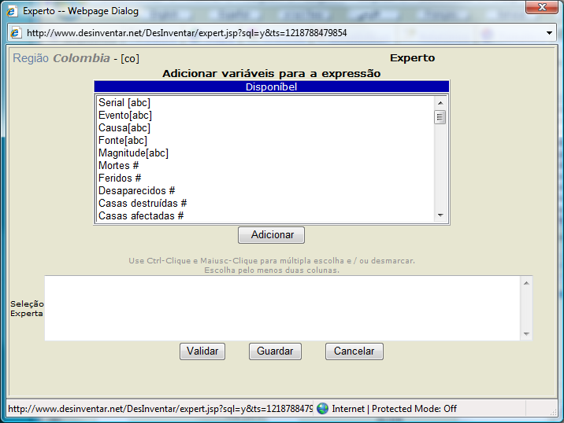
Gráfico 8. O perito: um sistema avançado de inquérito

Com esta linguagem, um utilizador comum pode “fazer perguntas” a uma base de dados, especialmente a bases de dados relacionadas, que nem a de DesInventar’.

Esta janela mostra numa caixa as perguntas SQL, que correspondem as que o utilizador especificou na Janela de Inquérito. Por exemplo, se fizeres um inquérito escolhendo somente o evento CHEIAS, a pergunta SQL será muito parecida com a seguinte:

(Evento='CHEIAS')

A medida em que fores a escolher os eventos, unidades geográficas, datas e outras condições possíveis para obtenção de dados, a pergunta SQL torna-se cada vez mais complexa. Por exemplo:

((Evento='CHEIAS') OR (Evento='INUNDAÇAO') OR (Evento='VENDAVAL') OR (Evento='CHEIAS')) AND (Mortes>0) AND (Mortes<100) AND (Feridos>0) AND (Feridos<1000) AND (Casas_Destruídas>0) AND (Casas_Destruídas<1000)

Esta pergunta requer quatro tipos possíveis de eventos, limitadas à pessoas morreram, ou foram feridas ou casas destruídas.
O estudo de perguntas SQL não está dentro da área de abrangência desta ferramenta, mas, bibliograficamente, é fácil de se encontrar. Contudo, estas são algumas regras básicas:

A forma geral das perguntas SQL é a seguinte:

select {fields in the database} from {table} where
{selection condition} order by {ordering fields}

DesConsultar vai permitir que os utilizadores adicionem expressões matemáticas para a {selection condition} parte da pergunta SQL. O aspecto mais interessante e importante para os utilizadores de DesConcultar é a possibilidade de criação de novos e úteis inquéritos mudando a cláusula ONDE da pergunta.

Por exemplo, se quiseres recuperar da base de dados cartões de eventos onde mais de 10 pessoas morreram, a cláusula ONDE seria a seguinte:

select * from cards where

(mortes>10)

O Especialista vai ajudar-te a criar a cláusula correspondente a maioria das variáveis de interesse. Demore o tempo necessário, e tente. NÃO VAI ESTRAGAR A BASE DE DADOS.

